Datová sada obsahovala v CSV souboru chybné kódování a dva sloupce značené jako TEXT, přesto že obsahovali číslo. Provedla jsem opravu v Notepad++ a excelu a po asi miliontém importu se mi data podařila nahrát do SQL, ale obsahovalo to varování v následujícím znění:

20343 row(s) affected, 15 warning(s): 1261
Row 908 doesn't contain data for all columns 1366 Incorrect integer value: 'Action Points, Dice Rolling, Grid Movement, Modular Board, Player Elimination, Scenario / Mission / Campaign Game, Team-Based Ga' for column 'Owned Users' at row 908 1261
Row 4102 doesn't contain data for all columns 1366 Incorrect integer value: 'Cooperative Game' for column 'Owned Users' at row 4102 1261
Row 4855 doesn't contain data for all columns 1366 Incorrect integer value: 'Area Movement, Hand Management, Hidden Roles, Rock-Paper-Scissors, Team-Based Game' for column 'Owned Users' at row 4855 1261
Row 5720 doesn't contain data for all columns 1366 Incorrect integer value: 'Cooperative Game, Dice Rolling, Modular Board, Solo / Solitaire Game, Variable Player Powers' for column 'Owned Users' at row 5720 1261
Row 5955 doesn't contain data for all columns 1366 Incorrect integer value: 'Area Majority / Influence, Cooperative Game, Dice Rolling, Trading' for column 'Owned Users' at row 5955 1261
Row 13419 doesn't contain data for all columns 1366 Incorrect integer value: 'Hand Management, Memory, Team-Based Game' for column 'Owned Users' at row 13419 1366 Incorrect integer value: '' for column 'Year Published' at row 13985 1261
Row 14361 doesn't contain data for all columns 1366 Incorrect integer value: 'Hand Management, Simultaneous Action Selection, Storytelling, Voting' for column 'Owned Users' at row 14361 Records: 20343 Deleted: 0 Skipped: 0 Warnings: 15

To jsem považovala za nejlepší možný výsledek bez manuální úpravy zdrojového souboru, jelikož zbývajících 14 varování už nelze vyřešit úpravou SQL příkazu, protože se jedná o chyby v datech na konkrétních řádcích v CSV souboru.

Zjistila jsem tedy, že se údajně dle SQL měli posunout data a že chybějí sloupce (Error 1366 a 1261). Provedla jsem tedy kontrolu manuálně (MySQL vs EXCEL csv soubor) a zdálo se mi, že jsou data načtena v pořádku.

Na těchto 7 konkrétních řádcích (908, 4102, 4855, 5720, 5955, 13419, 14361) jsem provedla kontrolu, a to co mám v csv souboru, je zkrátka v SQL.

Nyní mě tedy čeká kontrola a čištění dat.

Příkazy SQL

- kontrola struktury a datových typů

describe bgg_dataset_des;

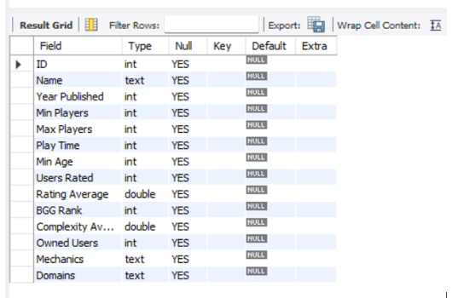

- kontroluji NULL hodnoty pro všecky sloupce

SELECT
COUNT(*) AS Total_Records,
SUM(CASE WHEN ID IS NULL THEN 1 ELSE 0 END) AS Null_ID,
SUM(CASE WHEN `Year Published` IS NULL THEN 1 ELSE 0 END) AS Null_Year_Published,
SUM(CASE WHEN `Min Players` IS NULL THEN 1 ELSE 0 END) AS Null_Min_Players,
SUM(CASE WHEN `Max Players` IS NULL THEN 1 ELSE 0 END) AS Null_Max_Players,
SUM(CASE WHEN `Play Time` IS NULL THEN 1 ELSE 0 END) AS Null_Play_Time,
SUM(CASE WHEN `Min Age` IS NULL THEN 1 ELSE 0 END) AS Null_Min_Age,
SUM(CASE WHEN `Users Rated` IS NULL THEN 1 ELSE 0 END) AS Null_Users_Rated,
SUM(CASE WHEN `Rating Average` IS NULL THEN 1 ELSE 0 END) AS Null_Rating_Average,
SUM(CASE WHEN `BGG Rank` IS NULL THEN 1 ELSE 0 END) AS Null_BGG_Rank,
SUM(CASE WHEN `Complexity Average` IS NULL THEN 1 ELSE 0 END) AS Null_Complexity_Average,
SUM(CASE WHEN `Owned Users` IS NULL THEN 1 ELSE 0 END) AS Null_Owned_Users,
SUM(CASE WHEN Name IS NULL THEN 1 ELSE 0 END) AS Null_Name,
SUM(CASE WHEN Mechanics IS NULL THEN 1 ELSE 0 END) AS Null_Mechanics,
SUM(CASE WHEN Domains IS NULL THEN 1 ELSE 0 END) AS Null_Domains,
FROM
bgg_dataset_des;

#výstup je následující

- filtruji si všech 16 řádků, které obsahují NULL hodnotu pro sloupec ID

SELECT * FROM bgg_dataset_des WHERE ID IS NULL;

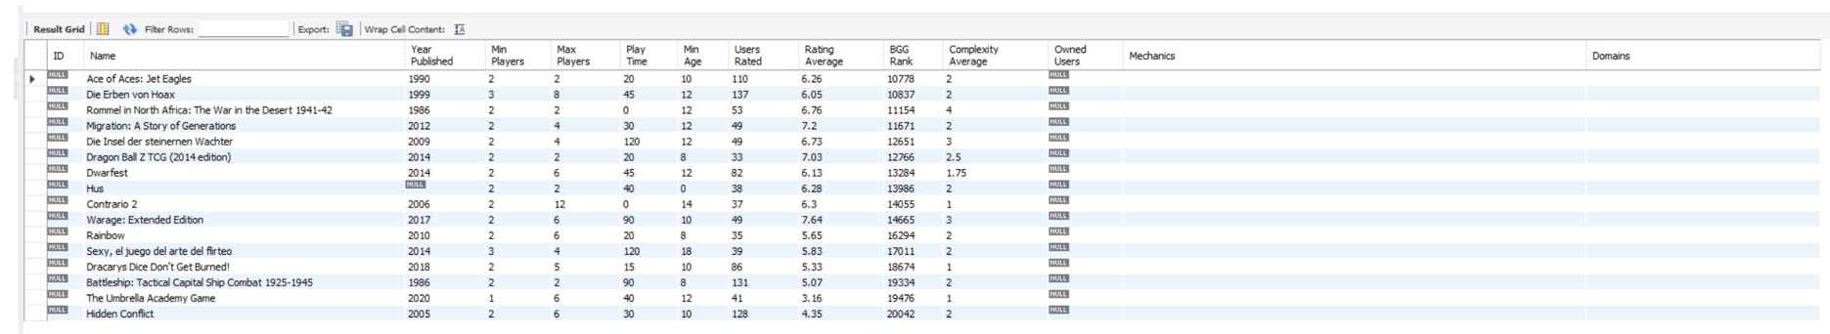

- mažu všech 16 řádků, kde chybí ID

DELETE FROM bgg_dataset_des WHERE ID IS NULL;

- tímto příkazem si filtruju ten jeden řádek ze sloupce roku vydání co vyšel s NULL hodnotou, ale nic se nedohledá, jelikož tam chybělo ID z předchozího dotazu

SELECT * FROM bgg_dataset_des WHERE `Year Published` IS NULL;

- filtruju si sloupec s minimálním počtem hráčů a zjišťuju, že oproti datové sadě to sedí tak, jak je to v csv souboru

SELECT * FROM bgg_dataset_des WHERE `Min Players` IS NULL;

#tady ale zjišťuju, že celkem 46 záznamů má sice NULL hodnoty, ale 10 z nich má uvedený max. počet hráčů

- zadávám si příkaz pro těch 10 her, co mají min players NULL, ale mají uvedenou hodnotu pro max players
SELECT `ID`, `Name`, `Min Players`, `Max Players`, `Mechanics`
FROM `bgg_dataset_des`
WHERE `Min Players` IS NULL
AND `Max Players` IS NOT NULL;

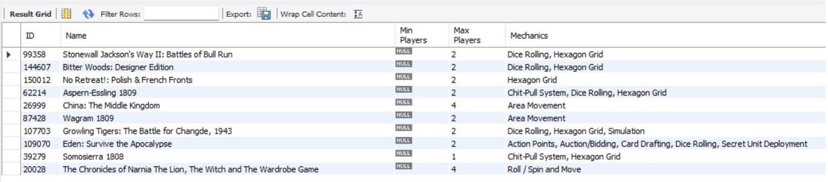

#provádím si research na internetu a zjišťuju, že například hra Stonewall Jackson, Bitter Woods a Wagram jsou výhradně pro dva hráče
#hra Somosierra 1808 má max players jednoho hráče a tedy min players by mělo být také jedna
#hra Narnia a China pak například 2 až 4 hráči

- pro duelové hry nastavuji minimální počet hráčů na hodnotu 2

SET `Min Players` = 2
WHERE `Max Players` = 2
AND `Min Players` IS NULL

- u sólové hry Somosierra 1808 měním min players také na hodnotu 1

UPDATE `bgg_dataset_des`
SET `Min Players` = 1
WHERE `ID` = 39279;

- pro hru Narnia a China měním null hodnotu u min players na 2

UPDATE `bgg_dataset_des`
SET `Min Players` = 2
WHERE `ID` IN (20028, 26999);

- kontroluji NULL hodnoty u max players a zjišťuju, že to je validní, jelikož data neobsahují jen hry jako takové, ale třeba i hrací doplňky jako kartičky, anebo se jedná o párty hry

SELECT `ID`, `Name`, `Year Published`, `Mechanics`
FROM `bgg_dataset_des`
WHERE `Max Players` IS NULL
LIMIT 25;

- kontroluju sloupec owned users a NULL hodnoty ponechávám, jelikož změna na 0 by nebyla vlastně pravdivá a mohla by ovlivňovat statistiku, průměr atd.

SELECT * FROM bgg_dataset_des WHERE `Owned users ` IS NULL;

- filtruju si sloupec domains a opět kontroluju NULL hodnoty

SELECT *
FROM bgg_dataset_des
WHERE Domains IS NULL;

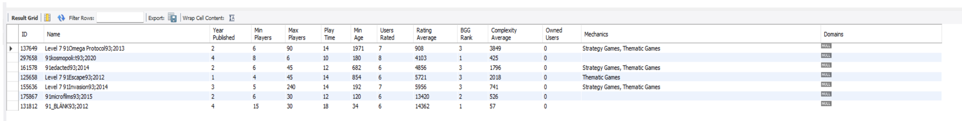

#tady přicházím na to, že jde o chybně nahraná data (posun sloupců), ale v csv souboru to je dobře, čili provedu manuální posun dle CSV

- příkazy pro opravu/posunutí na základě csv datasetu

UPDATE `bgg_dataset_des`
SET `Name` = 'Level 7 [Omega Protocol]',
`Year Published` = 2013,
`Min Players` = 2,
`Max Players` = 6,
`Play Time` = 90,
`Min Age` = 14,
`Users Rated` = 1971,
`Rating Average` = 7.46,
`BGG Rank` = 908,
`Complexity Average` = 3.1,
`Owned Users` = 3849,
`Mechanics` = 'Action Points, Dice Rolling, Grid Movement, Modular Board, Player Elimination, Scenario / Mission / Campaign Game, Team-Based Game, Variable Player Powers',
`Domains` = 'Strategy Games, Thematic Games'
WHERE `ID` = 137649;

UPDATE `bgg_dataset_des`
SET `Name` = '\\91\\kosmopoli:t\\93\\',
`Year Published` = 2020,
`Min Players` = 4,
`Max Players` = 8,
`Play Time` = 6,
`Min Age` = 10,
`Users Rated` = 180,
`Rating Average` = 8.23,
`BGG Rank` = 4103,
`Complexity Average` = 1.11,
`Owned Users` = 425,
`Mechanics` = 'Cooperative Game',
`Domains` = NULL
WHERE `ID` = 297658;

UPDATE `bgg_dataset_des`
SET `Name` = '\\91\\redacted\\93\\',
`Year Published` = 2014,
`Min Players` = 2,
`Max Players` = 6,
`Play Time` = 45,
`Min Age` = 12,
`Users Rated` = 682,
`Rating Average` = 6.2,
`BGG Rank` = 4856,
`Complexity Average` = 2.93,
`Owned Users` = 1796,
`Mechanics` = 'Area Movement, Hand Management, Hidden Roles, Rock-Paper-Scissors, Team-Based Game',
`Domains` = 'Strategy Games, Thematic Games'
WHERE `ID` = 161578;

UPDATE `bgg_dataset_des`
SET `Name` = 'Level 7 \\91\\Escape\\93\\',
`Year Published` = 2012,
`Min Players` = 1,
`Max Players` = 4,
`Play Time` = 45,
`Min Age` = 14,
`Users Rated` = 854,
`Rating Average` = 6.02,
`BGG Rank` = 5721,
`Complexity Average` = 2.84,
`Owned Users` = 2018,
`Mechanics` = 'Cooperative Game, Dice Rolling, Modular Board, Solo / Solitaire Game, Variable Player Powers',
`Domains` = 'Thematic Games'
WHERE `ID` = 125658;

UPDATE `bgg_dataset_des`
SET `Name` = 'Level 7 \\91\\Invasion\\93\\',
`Year Published` = 2014,
`Min Players` = 3,
`Max Players` = 5,
`Play Time` = 240,
`Min Age` = 14,
`Users Rated` = 192,
`Rating Average` = 6.8,
`BGG Rank` = 5956,
`Complexity Average` = 3.46,
`Owned Users` = 741,
`Mechanics` = 'Area Majority / Influence, Cooperative Game, Dice Rolling, Trading',
`Domains` = 'Strategy Games, Thematic Games'
WHERE `ID` = 155636;

UPDATE `bgg_dataset_des`
SET `Name` = '\\91\\microfilms\\93\\',
`Year Published` = 2015,
`Min Players` = 2,
`Max Players` = 6,
`Play Time` = 30,
`Min Age` = 12,
`Users Rated` = 120,
`Rating Average` = 5.92,
`BGG Rank` = 13420,
`Complexity Average` = 1.82,
`Owned Users` = 526,
`Mechanics` = 'Hand Management, Memory, Team-Based Game',
`Domains` = NULL
WHERE `ID` = 175867;

UPDATE `bgg_dataset_des`
SET `Name` = '\\91\\[BLANK\\]\\93\\',
`Year Published` = 2012,
`Min Players` = 4,
`Max Players` = 15,
`Play Time` = 30,
`Min Age` = 18,
`Users Rated` = 34,
`Rating Average` = 6.43,
`BGG Rank` = 14362,
`Complexity Average` = 1.0,
`Owned Users` = 57,
`Mechanics` = 'Hand Management, Simultaneous Action Selection, Storytelling, Voting',
`Domains` = NULL
WHERE `ID` = 131812;

#zde již opravené
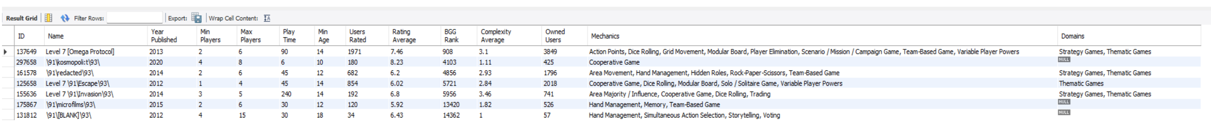

- kontroluji NULL hodnoty pro domains
SELECT COUNT(*) AS Empty_Domains_Count
FROM bgg_dataset_des
WHERE Domains = '' OR TRIM(Domains) = '';

#tady zjišťuju, že NULL hodnota je pouze u 3 záznamů a 10 140 záznamů má prázdno

- měním prázdné hodnoty na NULL u domains

UPDATE `bgg_dataset_des`
SET `Domains` = NULL
WHERE `Domains` = '' OR TRIM(`Domains`) = '';

- a tady začíná už ta zábavní část, kdy hledám 50 nejlépe hodnocených her

SELECT `Name`, `Year Published`, `Rating Average`, `Users Rated`
FROM bgg_dataset_des
WHERE `Users Rated` > 500
ORDER BY `Rating Average` DESC
LIMIT 50;

- tady se snažím kontrolovat nesmysly

SELECT
MIN(`Year Published`) AS Min_Year,
MAX(`Year Published`) AS Max_Year,
MIN(`Min Players`) AS Min_Players,
MAX(`Max Players`) AS Max_Players,
MIN(`Play Time`) AS Min_Time,
MAX(`Play Time`) AS Max_Time,
MIN(`Min Age`) AS Min_Age,
MAX(`Min Age`) AS Max_Age,
MIN(`Rating Average`) AS Min_Rating,
MAX(`Rating Average`) AS Max_Rating
FROM `bgg_dataset_des`;

#zjišťuju, že rating je OK
#hodnota 0, která je u sloupce min age může znamenat nějakou hru pro batolata nebo nebude vyplněná hodnota asi jako u času min time?
#rok vydání -3500 vím, že je validní, jelikož jako milovník deskovek vím, že se jedná o hru Senet
#max počet hráčů 999 může znamenat neomezený počet hráčů, jen nevím jestli to bude to pravý ořechový pro statistiku

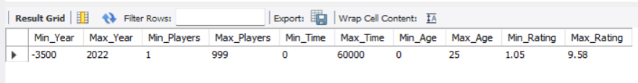

- filtruji si hry pro více než 100 lidí

SELECT `Max Players`, COUNT(*) AS Pocet_Her
FROM `bgg_dataset_des`
WHERE `Max Players` > 100
GROUP BY `Max Players`
ORDER BY `Max Players` DESC;
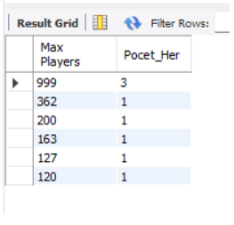

#pátrám po internetu, rozšiřuju si obzory a přicházím na to, že číslo 999 se opravdu dává jako neomezený počet hráčů a proto se rozhoduju, že těm dohledaným 3 hrám to změním na NULL, jelikož ten zbytek je spíš taková zajímavá anomálie

- měním hodnotu max players z 999 na NULL hodnoty

UPDATE `bgg_dataset_des`
SET `Max Players` = NULL
WHERE `Max Players` = 999;

- teď pro jistotu zkontroluji rok vydání se záporným znaménkem

SELECT `ID`, `Name`, `Year Published`
FROM `bgg_dataset_des`
WHERE `Year Published` < 1900
ORDER BY `Year Published` ASC;

#ty hry co mají záporné znaménko jsou skutečně historické
#vadí mi ale u některých her rok vydání s hodnotou 0, jelikož to neoznačuje skutečný rok vydání, ale spíš jako neznámý rok a proto to změním na NULL hodnotu

- měním rok vydání her z hodnoty 0 na NULL

UPDATE `bgg_dataset_des`
SET `Year Published` = NULL
WHERE `Year Published` = 0;

- jdu se podívat na zoubek hrám, co se hrají více než 100 hodin

SELECT `ID`, `Name`, `Play Time`
FROM `bgg_dataset_des`
WHERE `Play Time` > 5000 OR `Play Time` = 0
ORDER BY `Play Time` DESC;
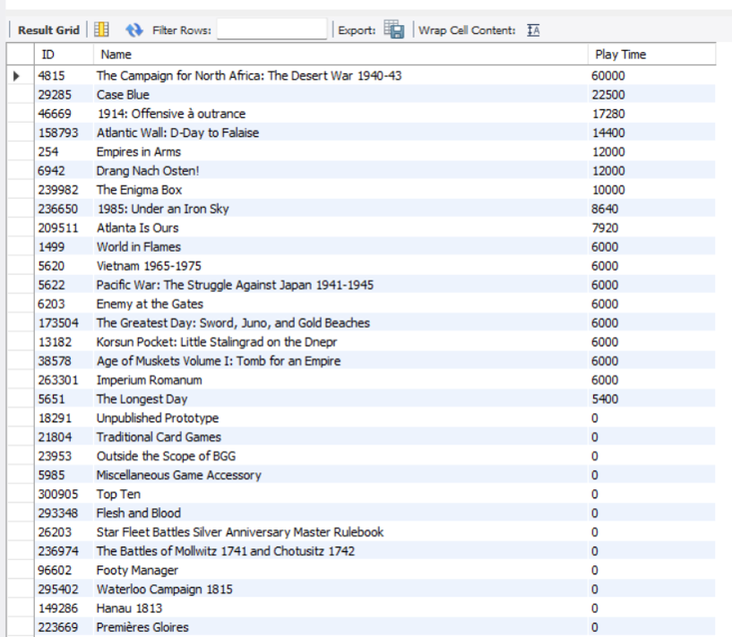

#tady zjišťuju, že jsou opravdu hry co se hrají i tisíc hodin, čili to je v pořádku, ale zase tam vyběhly hodnoty 0, takže je nemilosrdně změním na NULL

- měním u play time hodnotu 0 na NULL

UPDATE `bgg_dataset_des`
SET `Play Time` = NULL
WHERE `Play Time` = 0;

